<**Практический справочник**

**по построению Онтологий OWL в Protege 4**

**Адаптированный русский перевод с практическими комментариями**

**Издание неофициальное, для некоммерческого использования**

Издание неофициальное для свободного распространения

и некоммерческого использования

MultiDVD Team

07.04.2012

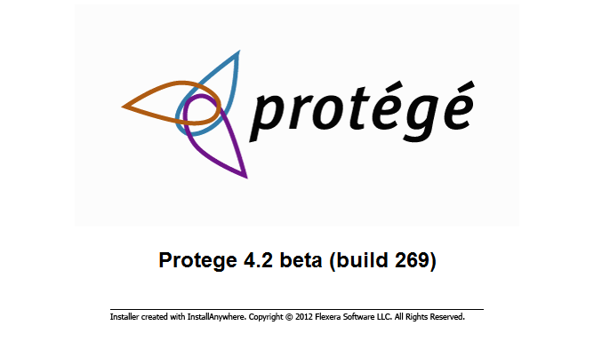

**Практический справочник**

**по построению Онтологий OWL в Protege 4**

**и CO-ODE Tools Edition 1.2**

**Мэтью Хорриддж**

**Другие авторы:**

**v 1.0 - Holger Knublauch, Алан Ректор, Роберт Стивенс, Крис Ро**

**v 1.1 - Саймон Джапп, Джорджина Маултон, Роберт Стивенс**

**v 1.2 - Ник Драммонд, Саймон Джапп,**

**Джорджина Маултон, Роберт Стивенс**

**Манчестерский университет**

**Авторское право © Манчестерский университет**

**Адаптированный русский перевод с практическими комментариями**

**Платицын В.А.**

**7 апреля 2012**

**Оглавление**

Глава 1 7

Введение 7

Соглашения 8

Глава 2 10

Глава 3 10

3.1 Компоненты онтологии OWL 11

3.1.1 Индивиды (Individuals) 11

3.1.2 Свойства (Properties) 12

3.1.3 Классы (Classes) 14

ПРЕДИСЛОВИЕ

Читая эту обучающую программу/гида и делая полезные комментарии и предложения относительно того, как она могла быть улучшена, я хотел бы признать и благодарить моих коллег в Манчестерском университете и также университета Стэнфорда. В особенности я хотел бы благодарить своих непосредственных коллег: Алана Ректора, Ника Драммонда, Хай Вана и Джулиана Зайденберга из университета Манчестера, которые предложили изменения ранних проектов обучающей программы, чтобы сделать её более ясной и также гарантировать техническую правильность материала. Алан был особенно полезен в предложении изменений, которые сделали учебный процесс более легким. Я благодарен Крису Ро и Роберту Стивенсу, которые задумали оригинальную идею базировать обучающую программу на онтологии о пиццах. Наконец, я также хотел бы благодарить Наташу Ной из Стэнфордского университета за ее ценный опыт в обучении, создании и предоставлении обучающих программ по Protege, обеспечивший детализированные и полезные комментарии о том, как начальные проекты обучающей программы/гида могли быть сделаны лучше.

Эта работа была поддержана частично проектом CO-ODE, финансируемым британским Объединенным Комитетом по Информационным услугам и Проектом (GR/S44686) HyOntUse, финансируемым британским фондом EPSRC и грантом 21XS067A от Национального Онкологического института.

http://www.co-ode.org

ОТ АВТОРА ПЕРЕВОДА

Данный перевод выполнен небольшим знатоком английского языка с использованием помощи машинного перевода (и русской ненормативной лексики – устно). Но в ходе перевода вся программа обучения была проделана на Protégé 4.2 Beta и в соответствии с этой версией изменены все поясняющие иллюстрации. Кроме этого были дополнены пояснения к моментам, которые мне по оригинальному тексту показались неочевидными для выполнения предложенных упражнений.

Документ скомпонован в соответствии с российскими традициями студенческих рефератов.

В переводе я использую термины, которые, возможно, отличаются от уже общепринятого сленга, но я выбрал именно такие варианты терминов, потому что они мне показались более точными для обозначения тех вещей, о которых идет речь в описании.

Прошу у авторов оригинального текста извинения за столь вольный перевод.

# Глава 1

## Введение

Этот гид представляет Protege 4.2 , предназначенный для создания онтологии OWL.

Глава 3 дает краткий обзор языка онтологии OWL.

Глава 4 сосредотачивается на том, чтобы научиться строить онтологию OWL-DL и использовать систему логического вывода (СЛВ) в дескрипционной логики (Description Logic - DL), чтобы проверить согласованность онтологии и автоматически построить иерархию классов онтологии.

Глава 7 описывает некоторые конструкции OWL, такие как ограничения hasValue и перечисляемые классы (nominals), которые непосредственно не используются в главной обучающей программе.

## Соглашения

|  |  |
| --- | --- |
|  | советы и предложения, связанные с использованием protege 4 и строительством Онтологий отмечены этим знаком. |
|  | разъяснение о том, что это значит |
|  | потенциальные ловушки и предупреждения отмечены этим знаком |
|  | Общие примечания отмечены этим знаком |
|  | Разъяснения слов и альтернативные имена отмечены этим знаком |
|  |  |

☺- это комментарий автора перевода

☺- **О примененных русских терминах**

**Индивид** - от лат. individuum - неделимое) — единичное как противоположность совокупности, массе; отдельное живое существо, особь, отдельный человек, в отличие от стада, группы, коллектива. В логике И. называют любой объект, обозначаемый еди ничным, или собственным, именем. Логические формальные   исчисления, содержащие общие и экзистенциальные предложения, обычно предполагают существование непустой области к.-л. индивидуальных предметов - индивидов, к которым относятся утверждения формальной системы. Природа И. для логики безразлична, требуется только, чтобы они отличались один от другого и чтобы каждый И. обозначался одним именем (Словарь логики).

**Reasoner** – мы применяем аббревиатуру СЛВ (система логического вывода) потому что в Protégé 4 это реальный программный компонент – OWL reasoner. Однако по тексту «reason» иногда означает собственно сам «логический вывод», который обеспечиваются именно этим важным программным компонентом.

**domain и range**. Для перевода range – выбрано слово «диапазон», так как применяемое в русском лексиконе слово «ранг» практически является синонимом слова «уровень» (например, в иерархии). Но для понимания того, что написано в руководстве, подходят слова, позволяющие представить направление применения свойства: откуда и куда –из «домена» в «диапазон» (из множества в множество), где **домен** определяет множество индивидов к которым применяется свойство (т.е. область определения), а **диапазон** определяет множество индивидов, которые могут быть связаны этим свойством с объектами из домена (т.е. область значений).

**Class Description View –** во многих местах по тексту я использую термин «панель описания класса»

# Глава 2

**Требования**

Для того чтобы пользоваться этим руководством необходимо установить Protege 4.2 beta, который имеется на веб-сайте, и Protege плагины, которые доступны через веб-сайт CO-ODE. Также рекомендуется (но не обязательно) использовать OWLViz плагин, который визуализирует иерархии заявленных и выводимых классификаций, и доступен на веб-узле CO-ODE, или может быть установлен при установке Protégé 4.2 beta. Шаги установки можно найти в документации для каждого компонента.

# Глава 3

**Что такое онтологии OWL?**

Онтология используются для описания знаний о некоторой предметной области. Онтологии описывают понятия предметной области, а также отношения, которые существуют между этими понятиями. Различные онтологические языки предоставляют различные возможности. Самые последние разработки стандартных языков описания онтологии — OWL из World Wide Web Consortium (W3C). Protege OWL позволяет описывать не только понятия, но и конкретные объекты. Он имеет богатый набор операторов - например, пересечение, объединение и отрицание. Он основан на логической модели, которая позволяет создавать определения, соответствующие неформальному описанию. Таким образом, определения сложных понятий могут быть построены на основе определений более простых понятий. Кроме того логическая модель позволяет использовать рассуждения, которые могут проверить все ли утверждения и определения в онтологии взаимно согласуются и могут также выяснить, какие концепции соответствуют заданными определениям.

## 3.1 Компоненты онтологии OWL

Онтологии OWL состоят из компонентов, схожих с теми, которые используются в Protege 3 (редакторе фреймов). Однако терминология, используемая для описания этих компонентов, немного отличается от используемой в Protege 3. Онтология OWL состоит из отдельных индивидов, свойств и классов, которые примерно соответствуют экземплярам, слотам и классам в Protege 3.

### 3.1.1 Индивиды (Individuals)

Индивиды, представляют собой конкретные объекты интересующей предметной области. Важным различием между Protege и OWL является то, что в OWL не используется предположение об уникальности имен (Unique Name Assumption - UNA). Это означает, что два разных имени могут фактически ссылаться на один и тот же индивид. К примеру «Королева Елизавета», «Королева» и «Элизабет Виндзор» могут обозначать одного и того же человека. В OWL два индивида могут обозначать один и тот же объект предметной области если *явно* не указано обратное. Рисунок 3.1 показывает представление некоторых индивидов в некоторой области — в этом руководстве мы представляем отдельных индивидов как ромбики в диаграммах.

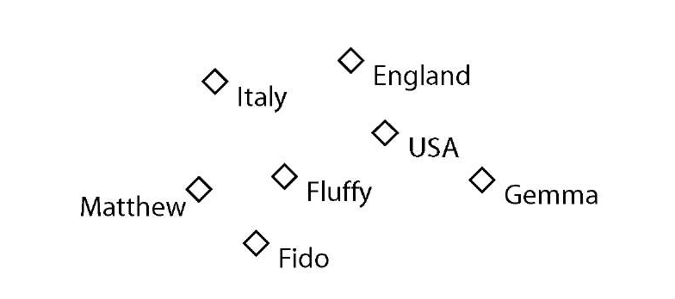

Рисунок 3.1 Изображение индивидов

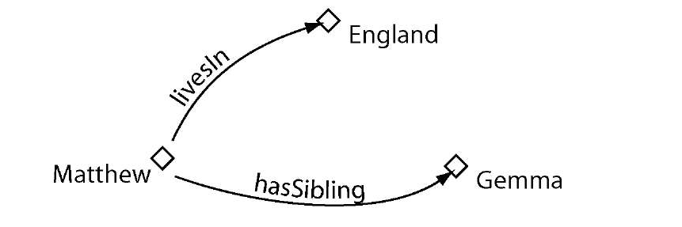

Рисунок 3.2 Изображение свойств

### 3.1.2 Свойства (Properties)

Свойства - это бинарные отношения на индивидах. Другими словами, свойства соединяют двух индивидов. Например, свойство hasSibling могло бы связать человека Мэтью с человеком Джеммой, или свойство hasChild могло бы связать человека Питера с человеком Мэтью. Свойства могут быть обратными (inverse) по отношению друг к другу. Например, hasOwner является обратным по отношению к isOwnedBy. Область значений свойства может быть ограничена единственным объектом, в таком случае свойство называется функциональным. Они могут также быть транзитивными и симметричными. Эти особенности свойств объяснены подробно в Разделе 4.8. Рисунок 3.2 показывает представление некоторых свойств, соединяющих некоторых индивидов.

|  |  |
| --- | --- |
|  | Индивиды, также известны как экземпляры. Индивиды (в примере) могут быть экземплярами классов. |

Свойства примерно эквивалентны слотам в Protege-фрейм. Они также называются ролями в описании логики и отношений в UML и других объектно-ориентированных понятиях. В GRAIL и некоторых других формализмах их называют атрибутами.

### 3.1.3 Классы (Classes)

Классы OWL интерпретируются как множества, элементами которых являются индивиды. Они описываются, используя формальные (математические) конструкции, которые декларируют требования для членства в классе. Например, класс Cat может быть определен как множество всех объектов, которые являются кошками в нашей предметной области. Классы могут быть организованы в иерархию отношений вида «подкласс-суперкласс», которая также известна как таксономия. Подклассы специализируют (т.е. являются подмножествами) своего суперкласса. Например, рассмотрим классы «Животные» и «Кошки». «Кошки» могли бы быть подклассом Животных (таким образом, Животные - суперкласс класса «Кошки»). Это означает, что Все кошки - животные, 'Все члены класса «Кошки» - члены класса Животные, Каждый индивид, будучи Кошкой, является индивидом класса «Животные», и, Кошка включена в категорию Животных». Одна из главных особенностей OWL-DL - то, что эти отношения подкласса и суперкласса (отношения категоризации) могут быть вычислены автоматически СЛВ (системой логического вывода) – но подробнее об этом позже.

Рисунок 3.3 показывает представление некоторых классов, содержащих индивидов - классы представлены как круги или овалы, скорее как наборы в диаграммах Venn.

Слово понятие (или концепция) иногда используется вместо слова класс. Классы - конкретное представление понятий.

В OWL классам создаются описания, которые определяют условия, которым должен удовлетворять индивид для того, чтобы быть членом класса. То, как сформулировать эти описания, будет объяснено в дальнейшем.

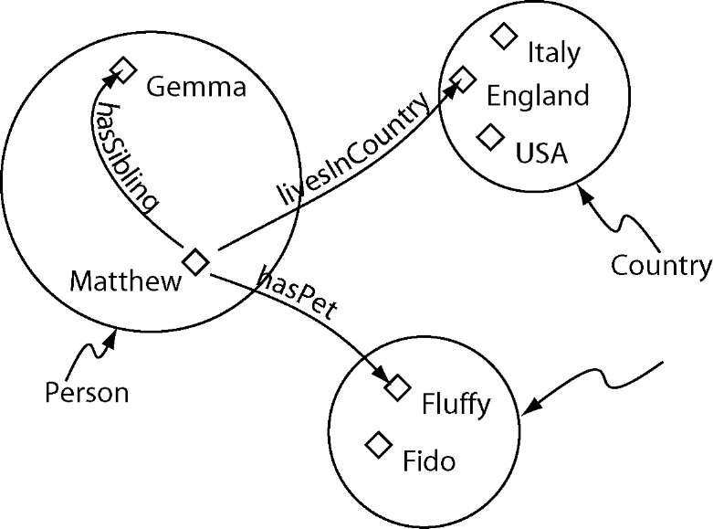

Рисунок 3.3: Представление классов (содержащих индивидов)

# 